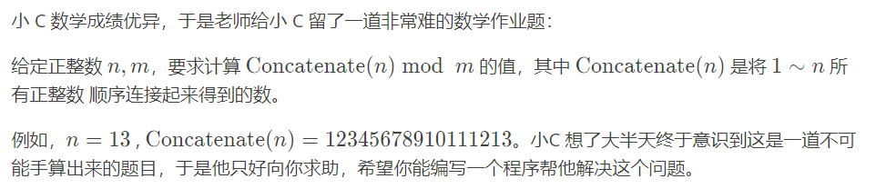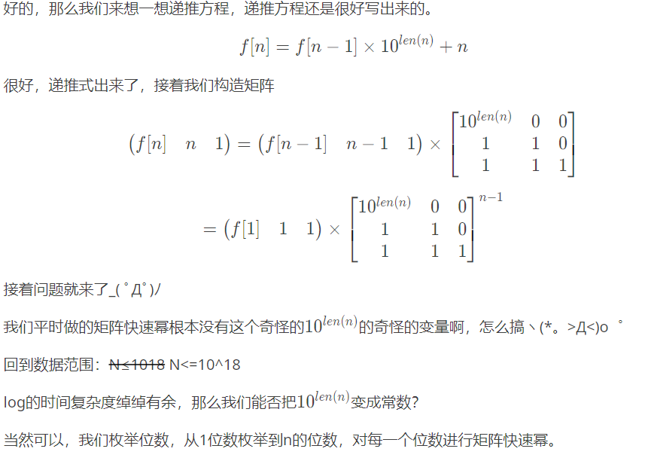

矩阵快速幂的难点都在方程的推出，可以看得出来，很多时候矩阵里面的数并不一定一样，像这个就是把fn和fn-1分别放在两个矩阵里面，而有的时候是放在一个矩阵里面的，反正需要自己动手用待定系数法推一下